**KẾ HOẠCH BÀI DẠY KĨ NĂNG VIẾT**

**BÀI 4. NHỮNG DI SẢN VĂN HÓA**

***(VĂN BẢN THÔNG TIN)***

**(Kế hoạch thực hiện sau khi học sinh đã học *Phần đọc các VBTT chủ đề 4 - Những di sản văn hóa,* trang 80, SGK Ngữ 10, tập 1, CTST)**

**Thời gian thực hiện: 2 tiết**

**I. MỤC TIÊU DẠY HỌC**

Sau khi học xong bài này, HS có thể:

**1. Năng lực**

**1.1. Năng lực đặc thù**

– Biết viết VB bảo đảm các bước: chuẩn bị trước khi viết (xác định đề tài, mục đích, thu thập tư liệu); tìm ý và lập dàn ý; viết bài; xem lại và chỉnh sửa, rút kinh nghiệm.

– Viết được báo cáo kết quả nghiên cứu về một vấn đề, có sử dụng trích dẫn, cước chú và các phương tiện hỗ trợ phù hợp; có hiểu biết về vấn đề quyền sở hữu trí tuệ và tránh đạo văn.

**1.2. Năng lực chung**

– NL tự chủ và tự học: Biết chủ động, tích cực thực hiện những công việc của bản thân trong HT.

– NL giao tiếp, hợp tác: Biết chủ động đề xuất mục đích hợp tác khi được giao nhiệm vụ.

**2. Phẩm chất**

Trung thực qua việc ghi chép bài báo cáo kết quả nghiên cứu trung thực, khách quan những gì đã diễn ra.

1. **KIẾN THỨC**

– Đặc điểm VB thông tin.

– Cách đọc VB thông tin.

1. **THIẾT BỊ DẠY HỌC VÀ HỌC LIỆU**

– Máy chiếu, micro, bảng, phấn.

– SGK, SGV.

**IV. TIẾN TRÌNH DẠY HỌC**

**A. HOẠT ĐỘNG MỞ ĐẦU**

**1. Hoạt động xác định nhiệm vụ viết**

***a. Mục tiêu:*** Xác định được nhiệm vụ viết.

***b. Sản phẩm:*** Câu trả lời của HS về nhiệm vụ HT cần thực hiện.

***c. Tổ chức hoạt động***

* 1. ***Giao nhiệm vụ HT:*** HS đọc khung *Yêu cầu cần đạt* (SGK/ tr. 80), tên đề mục phần kĩ năng Viết và trả lời câu hỏi sau để xác định nhiệm vụ HT: Dựa vào yêu cầu cần đạt và tên đề mục phần kĩ năng Viết, em hãy cho biết ở bài học này, chúng ta sẽ thực hiện nhiệm vụ viết nào?
  2. ***Thực hiện nhiệm vụ HT:*** Cá nhân HS đọc SGK và tìm câu trả lời.
  3. ***Báo cáo, thảo luận:*** HS trả lời trước lớp về nhiệm vụ HT sẽ thực hiện.
  4. ***Kết luận, nhận định:*** GV nhận xét câu trả lời của HS, xác nhận lại nhiệm vụ HT:

1. bài học này, HS cần học cách viết bài báo cáo kết quả nghiên cứu, có sử dụng trích dẫn, cước chú và các phương tiện hỗ trợ phù hợp.

**2. Hoạt động giới thiệu tình huống giao tiếp khi thực hiện bài viết**

***a. Mục tiêu:*** Trình bày được tình huống giao tiếp cần viết bài báo cáo kết quả ng-hiên cứu, có sử dụng trích dẫn, cước chú và các phương tiện hỗ trợ phù hợp.

***b. Sản phẩm:*** Câu trả lời của HS về tình huống giao tiếp cần viết bài báo cáo kết quả nghiên cứu có sử dụng trích dẫn, cước chú và các phương tiện hỗ trợ phù hợp.

***c. Tổ chức hoạt động***

1. ***Giao nhiệm vụ HT:*** GV yêu cầu HS thảo luận cặp đôi và thực hiện yêu cầu trong thẻ thông tin:

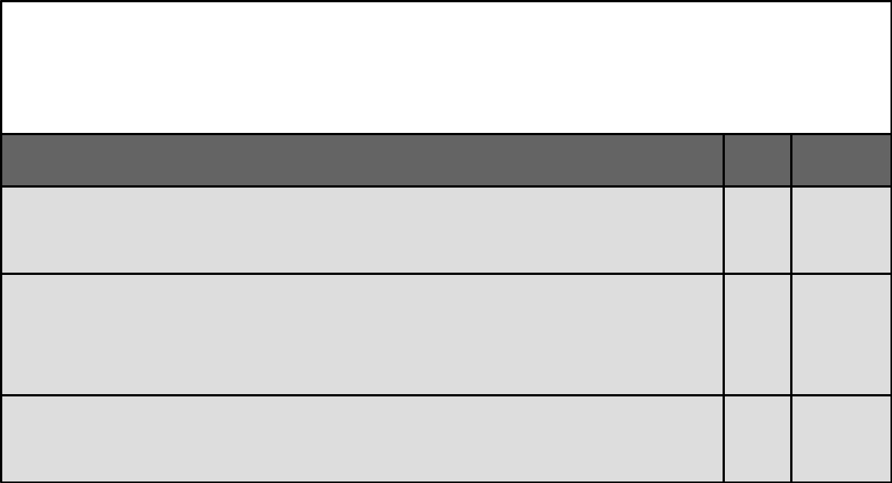

**THẺ THÔNG TIN**

*Theo em, người ta thường viết báo cáo kết quả nghiên cứu trong những tình huống nào sau đây?*

|  |  |
| --- | --- |
| **Tình huống** | **Có Không** |

Thuật lại nội dung chuyến tham quan di tích lịch sử ở địa phương cho các bạn trong lớp.

Trình bày kết quả tìm hiểu về vấn đề: *Tin độc, tin giả trên mạng xã hội – thực trạng và giải pháp* trong một buổi sinh hoạt chuyên đềcủa câu lạc bộ Tin học trong nhà trường.

Đề xuất với Ban giám hiệu nhà trường về một số giải pháp khuyến khích học sinh tham gia các hoạt động ngoại khoá.

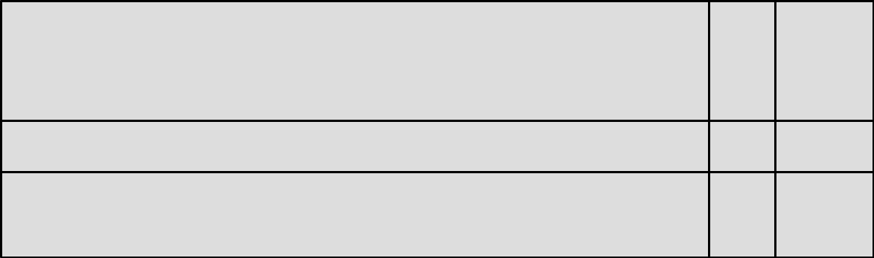Trình bày kết quả: *Tìm hiểu hình ảnh cây cầu trong ca dao Nam Bộ* để tham gia cuộc thi giới thiệu về văn học địa phương do thư viện trường tổ chức.

Viết bài thu hoạch về kết quả tham quan hướng nghiệp.

Thuyết minh về một lễ hội văn hoá ở địa phươn

Trình bày kết quả tìm hiểu về vấn đề: *Tin độc, tin giả trên mạng xã hội – thực trạng và giải pháp* trong một buổi sinh hoạt chuyên đềcủa câu lạc bộ Tin học trong nhà trường.

Đề xuất với Ban giám hiệu nhà trường về một số giải pháp khuyến khích học sinh tham gia các hoạt động ngoại khoá.

Trình bày kết quả: *Tìm hiểu hình ảnh cây cầu trong ca dao Nam Bộ* để tham gia cuộc thi giới thiệu về văn học địa phương do thư viện trường tổ chức.

Viết bài thu hoạch về kết quả tham quan hướng nghiệp.

Thuyết minh về một lễ hội văn hoá ở địa phương để giới thiệu với bạn bè bốn phương hoặc khách du lịch.

1. ***Thực hiện nhiệm vụ HT:*** Cặp đôi HS thảo luận nhóm và tìm câu trả lời.
2. ***Báo cáo, thảo luận:*** Đại diện 2 – 3 nhóm HS trình bày, các nhóm khác góp ý, bổ sung (nếu có). Hoặc tất cả các nhóm cùng dán/ đính thẻ thông tin lên bảng phụ.
3. ***Kết luận, nhận định***

– GV nhận xét kết quả thực hiện nhiệm vụ HT của HS và hướng dẫn HS tổng hợp một số tình huống cần viết báo cáo kết quả nghiên cứu về một vấn đề: trình bày quy trình, phương pháp, dữ liệu và kết quả của quá trình nghiên cứu một đề tài nào đó.

– GV dẫn dắt, giới thiệu nội dung bài học mới.

1. **HOẠT ĐỘNG HÌNH THÀNH KIẾN THỨC MỚI 1. Hoạt động tìm hiểu tri thức về kiểu bài**

***a. Mục tiêu:*** Nhận biết được khái niệm, yêu cầu và bố cục của kiểu bài báo cáo kết

quả nghiên cứu.

***b. Sản phẩm:*** Câu trả lời của HS về khái niệm, yêu cầu, bố cục của kiểu bài báo cáo kết quả nghiên cứu.

***c. Tổ chức hoạt động***

1. ***Giao nhiệm vụ HT:*** HS đọc khung thông tin (SGK/ tr. 96) và thực hiện yêu cầu:

– Bài báo cáo kết quả nghiên cứu là gì?

– Khi viết bài báo cáo kết quả nghiên cứu, cần đảm bảo những yêu cầu nào?

– Bố cục bài báo cáo kết quả nghiên cứu gồm mấy phần, kể tên?

– Nêu ít nhất một điều em chưa rõ về những thông tin trên (nếu có).

1. ***Thực hiện nhiệm vụ HT:*** Cá nhân HS đọc SGK, thực hiện nhiệm vụ.
2. ***Báo cáo, thảo luận:*** HS trình bày ý kiến trước lớp. Các HS khác nhận xét, góp ý, bổ sung và nêu câu hỏi cần giải đáp (nếu có).
3. ***Kết luận, nhận định:*** GV góp ý cho câu trả lời của HS, hướng dẫn HS kết luận vấn đề theo định hướng (SGK/ tr. 96).

**2. Hoạt động hướng dẫn phân tích kiểu văn bản**

***a. Mục tiêu:*** Nhận biết các yêu cầu về kiểu bài thông qua việc đọc và phân tích ngữ liệu tham khảo trong SGK.

***b. Sản phẩm:*** Các câu trả lời của HS về đặc điểm, yêu cầu của kiểu bài báo cáo kết quả nghiên cứu thông qua việc phân tích ngữ liệu tham khảo.

***c. Tổ chức hoạt động***

1. ***Giao nhiệm vụ HT:*** GV có thể trình chiếu ngữ liệu tham khảo và yêu cầu HS đọc thầm ngữ liệu (SGK/ tr. 96 – 99) chú ý đến những phần được đánh số và khung chứa thông tin tương ứng. Sau đó, GV tổ chức cho HS thảo luận cặp đôi để trả lời các câu hỏi hướng dẫn phân tích kiểu VB (SGK/ tr. 99).
2. ***Thực hiện nhiệm vụ HT:*** HS đọc ngữ liệu tham khảo, theo dõi các khung chứa thông tin hướng dẫn. Sau đó, HS thảo luận cặp đôi để tìm câu trả lời cho các câu hỏi hướng dẫn phân tích ngữ liệu tham khảo.
3. ***Báo cáo, thảo luận:*** Đại diện 2 – 3 nhóm HS trình bày câu trả lời trước lớp.
4. ***Kết luận, nhận định:*** GV nhận xét câu trả lời của HS, hướng dẫn HS xác định các yêu cầu về quy cách của bài báo cáo kết quả nghiên cứu theo gợi ý của phần trình bày ngữ liệu tham khảo (SGK/ tr. 96 – 99).

**Câu 1**

Bài viết trên đã đáp ứng các yêu cầu về bố cục của kiểu bài báo cáo kết quả nghiên cứu. GV nên yêu cầu HS xác định rõ bố cục của bài viết dựa trên tri thức về kiểu bài để chứng minh.

***Câu 2***

Nhan đề của bài báo cáo đã khái quát được vấn đề nghiên cứu; phần Tóm tắt đã nêu được bối cảnh nghiên cứu (“Để có thể bảo tồn … việc giáo dục giới trẻ là rất quan trọng”), câu hỏi và phương pháp nghiên cứu (“khảo sát mức độ quan tâm của HS khối 10 trên địa bàn Thành phố Hồ Chí Minh …”).

**Câu 3**

Các câu hỏi nghiên cứu đã được đặt ra: Liệu các bạn HS đã nghe đến điệu hò Nam Bộ chưa?, Bạn có ý định tìm hiểu về hò Nam Bộ không?

**Câu 4**

Phương pháp nghiên cứu được sử dụng chủ yếu là điều tra, phỏng vấn.

**Câu 5**

Phần trích dẫn và cước chú bổ sung thông tin về nguồn trích dẫn, chú giải cho một

số nội dung trong bài báo cáo, làm cho những nội dung ấy trở nên rõ ràng, cụ thể và tăng tính thuyết phục đối với người đọc.

**Câu 6**

Trong bài báo cáo, tác giả đã dùng những phương tiện giao tiếp phi ngôn ngữ như: bảng biểu, biểu đồ (biểu đồ tròn). Bài học rút ra khi dùng các phương tiện phi ngôn ngữ để hỗ trợ trong bài báo cáo kết quả nghiên cứu khoa học: cần chọn đúng loại phương tiện giao tiếp phi ngôn ngữ để minh hoạ, làm nổi bật thông tin; đưa ra những chỉ dẫn cần thiết và đặt tên cho các phương tiện ấy.

**Câu 7**

Hướng nghiên cứu tiếp theo mà tác giả đề xuất là nghiên cứu về các giải pháp để khơi dậy niềm đam mê, yêu thích của giới trẻ đối với hò Nam Bộ.

1. **Hoạt động hướng dẫn quy trình viết *a. Mục tiêu***

– Nhận biết được những thao tác cần làm, những lưu ý khi thực hiện các bước trong quy trình viết bài báo cáo kết quả nghiên cứu.

– Biết chủ động đề xuất mục đích hợp tác khi được giao nhiệm vụ.

***b. Sản phẩm:*** Bảng tóm tắt của học sinh (theo mẫu PHT)

***c. Tổ chức hoạt động***

1. ***Giao nhiệm vụ HT:*** HS đọc phần hướng dẫn quy trình viết (SGK/ tr. 100 – 102), chú ý các ví dụ về cách chọn đề tài, đặt câu hỏi nghiên cứu, sau đó thảo luận nhóm đôi và điền thông tin vào bảng theo mẫu sau:

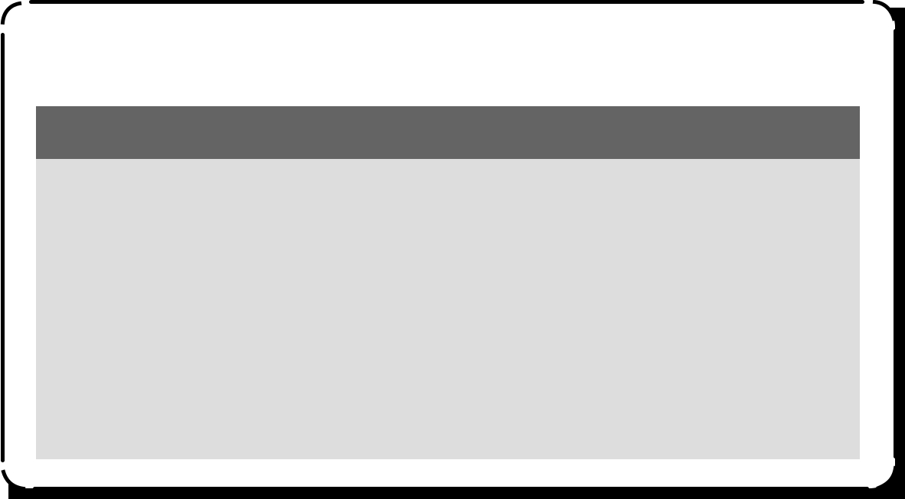

**PHT SỐ 1:**

**QUY TRÌNH VIẾT BÁO CÁO KẾT QUẢ KẾT QUẢ NGHIÊN CỨU**

|  |  |  |
| --- | --- | --- |
| **Quy trình viết** | **Thao tác cần làm** | **Lưu ý** |
|  |  |  |
|  | Xác định đề tài |  |
|  |  |  |
| *Bước 1: Chuẩn bị* | Xác định mục đích viết, đối tượng |  |
| người đọc |  |
|  |  |
|  |  |  |
|  | Thu thập tư liệu |  |
|  |  |  |
| *Bước 2: Tìm ý và lập dàn ý* | Tìm ý |  |
|  |  |
| Lập dàn ý |  |
|  |  |
|  |  |  |

|  |  |  |
| --- | --- | --- |
|  | *Bước 3: Viết bài* | Viết bài báo cáo hoàn chỉnh |
|  | *Bước 4: Xem lại và chỉnh sửa* | Kiểm tra |
|  | Đọc lại và chỉnh sửa |
|  |  |  |

– GV nhắc nhở HS khi làm việc nhóm cần chủ động đề xuất rõ mục đích hợp tác và nỗ lực đạt được mục đích đó.

1. ***Thực hiện nhiệm vụ HT:*** Nhóm 2 HS đọc SGK và hoàn thành bảng.
2. ***Báo cáo, thảo luận:*** Đại diện 1 – 2 nhóm trình bày kết quả thảo luận.
3. ***Kết luận, nhận định***

– GV nhận xét quá trình làm việc nhóm thông qua việc quan sát, đánh giá mức độ chủ động của HS trong việc đề xuất mục đích hợp tác trước khi các em bắt đầu thảo luận.

– GV nhận xét kết quả thực hiện nhiệm vụ, hướng dẫn HS kết luận theo định hướng tham khảo sau:

|  |  |  |
| --- | --- | --- |
| **Quy trình viết** | **Thao tác cần làm** | **Lưu ý** |
|  |  |  |
|  | **Xác định đề tài** |  |
|  | Trả lời một số câu hỏi xác định |  |
|  | thông tin về bài báo cáo kết quả ng- |  |
|  | hiên cứu: | Chọn đề tài cần: cụ thể, rõ |
|  | – Đề tài có cụ thể, rõ ràng không? |
|  | ràng, thiết thực, có tính khả |
|  | – Đề tài có phù hợp với điều kiện | thi. |
| *Bước 1: Chuẩn* | nghiên cứu của bản thân hay không? |  |
| – Đề tài có khơi gợi được sự hứng |  |
| *bị viết* | thú, quan tâm của người đọc không? |  |
|  |  |
|  |  |  |
|  | **Xác định mục đích viết, đối** |  |
|  | **tượng người đọc** |  |
|  | Trả lời các câu hỏi sau: | Lựa chọn nội dung và cách |
|  | – Bài báo cáo này được viết với mục | viết phù hợp. |
|  | đích gì? |  |
|  | – Người đọc bản báo cáo này là ai? |  |
|  |  |  |



|  |  |  |
| --- | --- | --- |
|  | **Thu thập tư liệu** | Nguồn tư liệu tin cậy: |
|  | Tìm các tư liệu liên quan đến đề tài | – Bài nghiên cứu: tác giả, |
|  | từ nhiều nguồn tham khảo như: báo | nhà xuất bản, năm xuất |
|  | chí, sách biên khảo, bài phỏng vấn | bản,... |
|  | chuyên gia, các công trình nghiên | – Các trang web có đuôi |
|  | cứu khoa học,… | .edu, .gov,... |
|  |  |
|  |  |  |
|  | **Tìm ý** | – Bám sát mục đích nghiên |
|  | Xử lí các tư liệu; phác thảo ý tưởng; | cứu. |
|  | dự tính trích dẫn, cước chú và các | – Các ý tưởng phải thoả |
|  | phương tiện phi ngôn ngữ. | mãn/ phù hợp với câu hỏi |
|  |  | nghiên cứu. |
| *Bước 2: Tìm ý* |  | – Trích dẫn đúng quy định. |
|  | – Phương tiện giao tiếp phi |
| *và lập dàn ý* |  |
|  | ngôn ngữ phù hợp, có tính |
|  |  |
|  |  | thẩm mĩ. |
|  |  |  |
|  | **Lập dàn ý** | Các đề mục rõ ràng, thể |
|  | Từ các ý tìm được, chọn lọc và sắp | hiện được một luận điểm, |
|  | xếp đảm bảo các phần trong bố cục. | có tính hệ thống, tính liên |
|  |  | kết,... |
|  |  |  |
|  | Từ dàn ý đã lập, tiến hành viết bài | – Nhan đề ngắn gọn, giới |
|  | báo cáo hoàn chỉnh. | thiệu được nội dung chính, |
|  |  | có chứa từ khoá. |
|  |  | – Sử dụng từ ngữ khách |
|  |  | quan, từ toàn dân, thuật ngữ |
| *Bước 3: Viết bài* |  | chính xác, thống nhất. |
|  | – Sử dụng trích dẫn và |
|  |  |
|  |  | cước chú đúng quy cách; |
|  |  | phương tiện phi ngôn ngữ |
|  |  | trực quan, dễ theo dõi. |
|  |  | – Chống đạo văn, tôn trọng |
|  |  | quyền sở hữu trí tuệ. |
|  |  |  |

|  |  |  |
| --- | --- | --- |
|  | **Kiểm tra** | Sử dụng bảng kiểm (SGK/ |
|  | Kiểm tra lại bài báo cáo nghiên cứu |
|  | tr. 102) để kiểm tra. |
|  | theo bảng kiểm. |  |
| *Bước 4: Xem lại* |  |  |
| **Đọc lại và chỉnh sửa** | – Khách quan, trung thực |
| *và chỉnh sửa* | – Chỉnh sửa các lỗi (nếu có). | để nhìn nhận ưu điểm, hạn |
|  |
|  | chế. |
|  | – Ghi lại những kinh nghiệm. |
|  | – Lắng nghe ý kiến đóng |
|  |  |
|  |  | góp của người khác. |
|  |  |  |

**C. HOẠT ĐỘNG LUYỆN TẬP VIẾT BÀI BÁO CÁO KẾT QUẢ NGHIÊN CỨU**

1. **Hoạt động chuẩn bị trước khi viết: Xác định đề tài, mục đích, đối tượng người đọc, thu thập tư liệu**

***a. Mục tiêu***

– Xác định được đề tài, đối tượng, mục đích của bài cáo cáo nghiên cứu.

– Thu thập được tư liệu cho bài báo cáo nghiên cứu.

b. Sản phẩm: Câu trả lời của HS xác định đề tài, đối tượng, mục đích và cách thu thập tư liệu của bài cáo cáo nghiên cứu.

c. Tổ chức hoạt động

1. Giao nhiệm vụ HT: HS thảo luận nhóm (4 – 6HS) và thực hiện yêu cầu:
   1. Đọc các đề tài gợi ý (SGK/ tr. 100), HS thảo luận về đề tài mà nhóm lựa chọn (kĩ thuật “khăn trải bàn”):

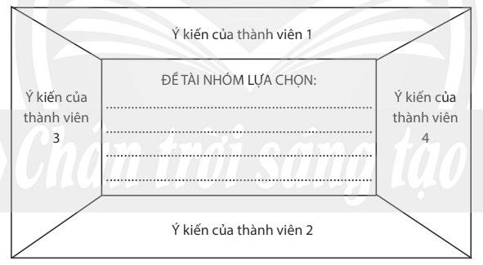

.

1. Sau khi thực hiện xong nhiệm vụ (1), nhóm HS trả lời câu hỏi để xác định mục đích, đối tượng đọc báo cáo.
   1. Sau khi thực hiện xong nhiệm vụ (2), GV yêu cầu HS thảo luận về cách thu thập tư liệu bằng cách trả lời các câu hỏi:

– Câu hỏi nghiên cứu mà em cần tìm hiểu là gì? (Gợi ý: Câu hỏi nghiêu cứu có thể được diễn tả bằng những từ ngữ dùng để hỏi như: Ai? Cái gì/ Điều gì? Tại sao? Làm thế nào…? Như thế nào…?

– Để trả lời câu hỏi nghiên cứu ấy, cần thu thập loại tư liệu gì? (Gợi ý: Tài liệu của các nhà nghiên cứu đi trước liên quan đến đề tài; ý kiến/ nhận xét/ đánh giá/ câu trả lời của những cá nhân/ tập thể/ đối tượng có liên quan đến nghiên cứu,…)

– Làm thế nào để em có thể thu thập được những tư liệu ấy? (Tìm kiếm tài liệu bằng cách nào, ở đâu? Thu thập ý kiến/ nhận xét/ đánh giá/ câu trả lời/… bằng cách nào, bằng công cụ gì? Cần bao nhiêu ý kiến/ nhận xét/ đánh giá/ câu trả lời,…?).

– Làm thế nào để đánh giá được độ tin cậy của tư liệu mà em thu thâp được? (Tài liệu được công bố khi nào? Ai là tác giả? Đơn vị công bố/ xuất bản tài liệu có đáng tin cậy không? Ý kiến/ nhận xét/ đánh giá/ câu trả lời,…thu thập được có đáng tin cậy không? Vì sao?...).

1. ***Thực hiện nhiệm vụ HT:*** Các nhóm HS lần lượt thực hiện nhiệm vụ.
2. ***Báo cáo, thảo luận:*** Đại diện 1 – 2 nhóm HS trình bày kết quả thảo luận. Các nhóm còn lại quan sát, trao đổi, phản hồi, nêu thắc mắc với GV.
3. ***Kết luận, nhận định***
   1. GV nhận xét, gợi mở, định hướng HS chọn đề tài khả thi. GV có thể tổ chức cho HS nhận xét đề tài của nhau (Đề tài có khả thi không? Đề tài có cần điều chỉnh gì không?). Lưu ý, nên chọn đề tài đơn giản, cụ thể, phạm vi hẹp sẽ dễ nghiên cứu hơn.
   2. GV nhận xét kết quả các nhóm HS xác định mục đích, đối tượng đọc báo cáo.
   3. GV hỗ trợ HS chỉnh sửa câu hỏi nghiên cứu; nhận xét về định hướng tìm kiếm tư liệu của các nhóm HS.

**2. Hoạt động làm mẫu cách thức thu thập tư liệu**

***a. Mục tiêu:*** Biết cách thu thập tư liệu phục vụ cho bài báo cáo nghiên cứu.

***b. Sản phẩm:*** Câu hỏi của HS về những thao tác mà bản thân chưa rõ trong quá trình tìm kiếm, thu thập tư liệu.

***c. Tổ chức hoạt động***

1. ***Giao nhiệm vụ HT:*** HS quan sát cách GV tra cứu, tìm kiếm tài liệu trong thư viện trường/ Internet (các trang web uy tín), cách sắp xếp thư mục tài liệu tham khảo, cách thiết kế câu hỏi thu thập thông tin,…
2. ***Thực hiện nhiệm vụ HT:*** HS quan sát cách GV thực hiện và nêu câu hỏi (nếu có).
3. ***Báo cáo, thảo luận:*** HS nêu câu hỏi về những thắc mắc trước lớp.
4. ***Kết luận, nhận định:*** GV tổng hợp các câu hỏi và giải đáp những câu hỏi có vấn đề.

**3. Hoạt động tìm ý, lập dàn ý, viết bài báo cáo kết quả nghiên cứu (ở nhà)**

***a. Mục tiêu:*** Biết cách tìm ý, lập dàn ý và viết được bài báo cáo kết quả nghiên cứu.

***b. Sản phẩm:*** Dàn ý, bài báo cáo kết quả nghiên cứu do HS viết.

***c. Tổ chức hoạt động***

1. ***Giao nhiệm vụ HT:*** Nhóm (4 – 6 HS) dựa trên hướng dẫn quy trình viết thực hiện:

(1) Tìm ý: thực hiện theo hướng dẫn (SGK/ tr. 101).

*Gợi ý:* GV hướng dẫn HS cách thức xử lí tư liệu thu thập được: Đối với tài liệu đọc: xác định nội dung quan tâm, ghi chép lại những thông tin quan trọng, chú thích nguồn trích dẫn; đối với ý kiến/ nhận xét/ đánh giá/ câu trả lời,...: dùng phép toán thống kê để xử lí.

(2) Lập dàn ý: thực hiện theo hướng dẫn (SGK/ tr. 101) dựa vào mẫu sau:

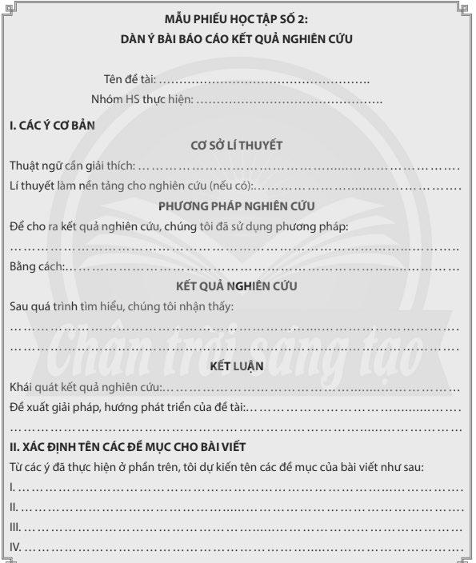

1. Viết bài báo cáo kết quả nghiên cứu: thực hiện theo hướng dẫn (SGK/ tr.

101 – 102).

1. ***Thực hiện nhiệm vụ HT:*** Nhóm HS thực hiện nhiệm vụ HT ở nhà.
2. ***Báo cáo, thảo luận:*** Bài viết của các nhóm sẽ được trình bày trong tiết xem lại và chỉnh sửa, rút kinh nghiệm được tổ chức trên lớp sau đó.
3. ***Kết luận, nhận định:*** GV đánh giá sản phẩm dựa vào bảng kiểm (SGK/ tr. 102), tiết xem lại và chỉnh sửa, rút kinh nghiệm.
4. **Hoạt động xem lại và chỉnh sửa, rút kinh nghiệm**
5. **Hoạt động xem lại và chỉnh sửa *a. Mục tiêu***

– Biết cách xem lại và chỉnh sửa bài viết của nhóm.

– Nhận xét được cho bài viết của các nhóm HS khác trong lớp. ***b. Sản phẩm:*** Phần nhận xét, đánh giá bài viết của các nhóm HS. ***c. Tổ chức hoạt động***

1. ***Giao nhiệm vụ HT***: Các nhóm HS dùng bảng kiểm (SGK/ tr. 102) để tự kiểm tra lại bài viết của nhóm mình và tự chỉnh sửa.
2. ***Thực hiện nhiệm vụ HT:*** Các nhóm HS thực hiện nhiệm vụ.
3. ***Báo cáo, thảo luận:*** Một số nhóm HS đọc bài viết trước lớp. Các nhóm HS khác nhận xét về bài viết của nhóm bạn dựa vào bảng kiểm (SGK/ tr. 102).
4. ***Kết luận, nhận định:*** GV đánh giá và nhận xét trên hai phương diện:

– Những ưu điểm cần phát huy và những điểm cần chỉnh sửa trong các bài viết.

– Cách nhận xét, đánh giá bài viết dựa vào bảng kiểm của HS (HS đã biết sử dụng bảng kiểm chưa? HS có nhận ra những ưu điểm, những điểm cần khắc phục trong bài viết của bản thân và của các bạn hay không?...).

**4.2. Hoạt động rút kinh nghiệm**

***a. Mục tiêu:*** Rút ra được kinh nghiệm khi viết bài báo cáo kết quả nghiên cứu.

***b. Sản phẩm:*** Kinh nghiệm HS về việc viết bài báo cáo kết quả nghiên cứu.

***c. Tổ chức hoạt động***

1. ***Giao nhiệm vụ HT:*** HS ghi lại những kinh nghiệm sau khi viết bài báo cáo kết quả nghiên cứu.
2. ***Thực hiện nhiệm vụ HT:*** HS ghi lại những kinh nghiệm của bản thân.
3. ***Báo cáo, thảo luận:*** 1 – 2 HS chia sẻ những kinh nghiệm mà mình rút ra được.
4. ***Kết luận, nhận định:*** GV tổng kết, nhận xét, đánh giá.
5. **Hoạt động vận dụng (thực hiện tại nhà) *a. Mục tiêu***

– Vận dụng được quy trình viết bài báo cáo kết quả nghiên cứu vào việc tạo lập VB.

– Biết chủ động, tích cực thực hiện những công việc của bản thân trong HT.

***b. Sản phẩm:*** Bài báo cáo kết quả nghiên cứu được công bố của HS.

***c. Tổ chức hoạt động***

1. ***Giao nhiệm vụ HT:*** HS về nhà lựa chọn một trong hai nhiệm vụ sau và hoàn thành:
   1. Sửa bài báo cáo kết quả nghiên cứu cho hoàn chỉnh và công bố.
   2. Tìm kiếm một bài báo cáo kết quả nghiên cứu khác, dùng bảng kiểm (SGK/ tr. 102) để nhận xét về bài báo cáo kết quả nghiên cứu ấy và đề xuất hướng chỉnh sửa (nếu có).
2. ***Thực hiện nhiệm vụ HT:*** Nhóm HS về nhà thực hiện nhiệm vụ HT.
3. ***Báo cáo, thảo luận:*** Nhóm HS công bố một trong hai sản phẩm đã được giao trên blog cá nhân, trang web của lớp hoặc bảng tin HT của lớp (GV có thể chọn hình thức công bố sản phẩm của HS phù hợp với điều kiện thực tế):

– Bài báo cáo kết quả nghiên cứu (thực hiện ớ lớp) đã được chỉnh sửa.

– Bản nhận xét, đánh giá, đề xuất điều chỉnh (nếu có) một bài báo cáo kết quả ng-hiên cứu sưu tầm được.

***\* Kết luận, nhận định***

– GV nhận xét thái độ tích cực chủ động và mức độ hoàn thành nhiệm vụ HT được giao.

– GV và HS tiếp tục sử dụng bảng kiểm trong SGK để xem lại, chỉnh sửa và rút kinh nghiệm đối với sản phẩm đã được công bố (Ví dụ: nếu bài viết trên blog cá nhân, trên trang web thì có thể thực hiện thao tác đánh giá bằng cách bình luận, hoặc các nút điều khiển biểu thị cảm xúc đối với các sản phẩm,…).